镇康县伊蚊监测工作顺利开展
登革热是登革热病毒引起的一种急性传染病。通常由在白天叮咬人的埃及伊蚊和白纹伊蚊传播。感染登革热轻则突然发热、剧烈肌肉疼痛、骨关节痛，重则广泛出血、迅速休克，在大多数国家登革热的死亡率大约为5%，大多发生在儿童和青壮年中。
伊蚊多孳生于小型积水中，而且偏向于清水而不是污水，如树洞、竹筒、缸罐、坑洼等。伊蚊的滞育卵耐低温和干燥。有时候，甚至要经过二次或多次水淹卵才孵化。
为了掌握我县伊蚊类种群构成中所占比例、密度、季节分布规律同时为登革热流行趋势的预测、预警和制定防治对策、措施提供基础数据，为伊蚊的防治提供技术指导。根据《云南省登革热监测方案》相关要求，选择在去年登革热发病的南伞镇白岩村一组和距县城11公里的勐堆乡仓木厂村二组进行幼虫以及成虫的监测。5、6、7月监测结果为：白岩村一组监测点：雌白蚊伊蚊2、16、21只，幼虫布雷图指数40、25、30；仓木厂二组监测点：雌白蚊伊蚊0、6、14只，幼虫布雷图指数25、10、15；
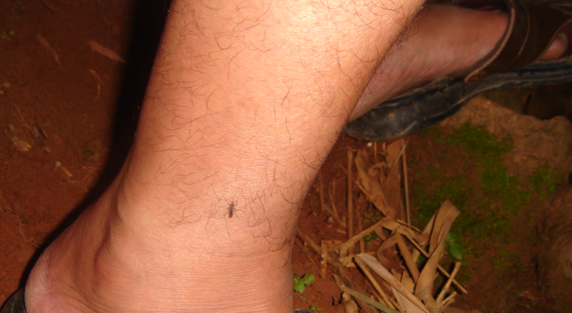

（疾控中心专业人员 人工诱捕成蚊）

（捕获的白蚊伊蚊）

镇康县疾控中心 蒋成良
2009.8.10

